Lunes
13
de junio

Cuarto de Primaria
Educación Socioemocional

El tren del estado de ánimo

Aprendizaje esperado: describe cómo se relacionan los estados de ánimo con situaciones cotidianas y experiencias pasadas, así como con su estilo valorativo.

Énfasis: describe cómo se relacionan los estados de ánimo con situaciones cotidianas y experiencias pasadas, así como con su estilo valorativo.

¿Qué vamos a aprender?

Aprenderás a identificar las características del estado de ánimo y cómo se relaciona con las situaciones que vives a diario.

¿Qué hacemos?

¿Cómo te sientes en este momento? Seguramente triste por la situación que estamos pasando, recuerda que la tristeza no es un estado de ánimo es una emoción.

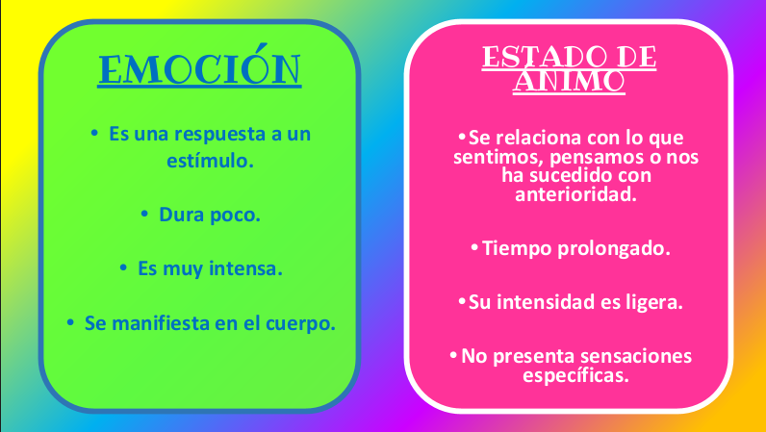

Cuando sucede algo que te afecta puede surgir una emoción y se puede activar un estado de ánimo.

La forma en la que piensas sobre lo que sucede te puede llevar a un estado de ánimo positivo o negativo, por eso es importante regular tus estados de ánimo y emociones para que seas más feliz.

Para hacer posible esto, primero debes darte cuenta de cuál es tu estado ánimo y tratar de identificar qué lo está provocando.

Al darte cuenta de que estás en un estado de ánimo de desgano o tristeza puedes pasar a uno positivo, a veces no es sencillo entenderlo, muchas personas conocen o le llaman al estado de ánimo: humor. Seguro has escuchado decir que alguien está de buen o mal humor.

A lo largo de nuestras vidas todas hemos tenido diferentes estados de ánimo, algunas veces ese humor o estado de ánimo puede ser agradable o desagradable y se relaciona con el grado de satisfacción que tenemos ante algo que nos está sucediendo.

El estado de ánimo depende también del entorno y de tus características personales, culturales, así como de las situaciones, pensamientos y circunstancias que vives día a día y, como son diferentes para cada persona, pues así mismo hay diferentes tipos de estados de ánimo.

El estado de ánimo depende de dos cosas principalmente, primero, el nivel de energía que sientes, el cual puede ser alto, medio o bajo. En segundo lugar, además de la energía que tienes, es importante el grado de malestar o bienestar que se siente ante las cosas que te suceden, por ejemplo, cuando te sucede algo malo.

Es por eso, que el estado de ánimo te hace valorar las cosas positiva o negativamente. Seguramente te preguntarás, ¿Cómo funciona eso? Por ejemplo, cuando vas a hacer un examen en la escuela, si tu estado de ánimo es pesimista, seguramente pensarás de forma negativa y estarás estresada o estresado y asegurando que es difícil, que el maestro es malo y que no aprobarás, tu energía será baja y tu grado de malestar será muy alto.

Si cuando vas a presentar un examen, estas más relajada o relajado, positiva o positivo te sientes de mejor humor para buscar bibliografía o material de apoyo para entender el tema seguramente estarás motivada o motivado y con energía alta, y seguramente aprobarás el examen.

De estas combinaciones entre energía y estado de bienestar surgen los diferentes estados de ánimo, otro ejemplo sería lo que estamos viviendo con el coronavirus, alguien que tiene energía alta y un estado de malestar alto se sentirá tenso, nervioso, estresado y sólo pensará en que se enfermará y morirá y que no hay solución.

Pero si lo toma positivamente, seguramente pedirá ayuda y su nivel de energía se mantendrá bajo y su bienestar equilibrado, entonces se sentirá optimista y al llegar la vacuna y otros avances para combatir la enfermedad se sentirá más tranquilo y con otras expectativas ante la situación.

A continuación, leerás algunas situaciones e identificarás si corresponde a una emoción o a un estado de ánimo.

La primera es: si a un niño se le rompió su juguete favorito, pasan algunos días y se muestra decaído y extraña jugar con su juguete, no busca la forma de sentirse mejor o de reemplazar lo que hacía con él, ¿De qué estamos hablando?

La respuesta es, estado de ánimo, porque la situación le ha afectado durante varios días, lo ha tomado con una valoración negativa ya que solo se ha dedicado a culpar a otros y no busca otra opción para sentirse mejor. Podría considerarse que su estado de ánimo de desgano y malhumor, en este ejemplo el niño podría hacer una valoración positiva, simplemente aceptando que los juguetes se rompen por el uso constante y que ahora lo que podría hacer es ahorrar para comprar otro.

La siguiente situación es: Una niña abre el refrigerador y percibe un olor muy desagradable, le dan nauseas, cierra rápidamente la puerta, se va y decide ya no buscar lo que quería comer, ¿Qué fue lo que sintió? La niña sintió la emoción del asco o desagrado ya que fue rápida para alejarse y protegerse.

La siguiente situación es: Un niño padece de la enfermedad de asma, el médico le ha mandado desde hace un mes un nuevo tratamiento con el cual ha mejorado mucho su enfermedad y se siente mejor cada día, por lo que puntualmente toma sus medicamentos y está muy alerta de cómo se siente.

Este es un estado de ánimo por que el niño se ha mantenido atento a sus síntomas y eso le da una esperanza de recuperar la salud, por lo tanto, su energía es alta y su bienestar también, sería como el optimismo y su valoración ante la situación es positiva.

Para que continúes aprendiendo sobre el tema observa los siguientes videos, e identifica si pertenecen a una emoción o a un estado de ánimo.

- Video de Victoria con el enojo.
https://youtu.be/gwlNDzgLkvI

Lo que viste en el video es el enojo, puede verse con una gran intensidad su molestia y lo provoca algo momentáneo, en este caso es importante que te des cuenta de que el enojo debe de regularse, para no resolver las cosas con violencia.

La comunicación es una forma muy importante de resolver situaciones como ésta antes de actuar agresivamente.

- Video de Mariana con estado de ánimo de melancolía.
https://youtu.be/SMApiBdcrRI

Cómo pudiste observar, es un estado de ánimo porque, aunque menciona las sensaciones en su cuerpo que reflejan emoción de tristeza, lo siente por más tiempo y lo valora positivamente, pues entiende la situación y hace cosas como dibujar para sentirse mejor y regresar a su estado de bienestar.

- Video de niño en la playa.
https://youtu.be/aUJp-IexdBA

Lo que viste en este video fue la emoción de la alegría, pues se ve que es un momento que el niño está disfrutando, lo expresa con su rostro y con sus gestos y seguramente terminará rápido al cambiar de actividad.

Recuerda que las emociones básicas son 6: Alegría, tristeza, ira, asco, sorpresa y miedo, seguramente te preguntarás si también hay 6 estados de ánimo.

La respuesta es no, de cada emoción principal se desprenden otras emociones y a todas en conjunto se les llama familias de emociones, también hay muchos estados de ánimo y cada uno de ellos se relaciona con una emoción, no olvides que lo que los caracteriza es la duración y la intensidad en la que los sientes.

Es por eso que para subirte al tren camino hacia el bienestar es importante identificar todos estos elementos para que puedas llegar al destino correcto.

Imagina que eres un gran tren, cada tren tiene sus pasajeros que son tus emociones, y tu tren necesita una dirección o una ruta por la cual va a viajar, es decir, lo que vas haciendo a lo largo de tu vida. En su ruta a veces se encuentra con subidas y bajadas, por ejemplo cuando está cerca tu cumpleaños y sabes que te van a comprar tu pastel favorito te pones muy eufórica o eufórico y los días previos estas emocionada o emocionado, curiosos y ansiosos por disfrutar tu pastel o saber si tendrás algún regalo, eso hace que tengas la energía muy alta, mantienes un estado de ánimo positivo por un buen rato, ya que te sientes apreciada o apreciado, eso hace que veas todo lo que te pasa, valorando positivamente los acontecimientos que te suceden en esos días.

Así es tu tren, continúa su camino y el estado de ánimo se mantiene tranquilo y sereno, pero de repente se encuentra con obstáculos que hay que saltar, un ejemplo de ello sería el siguiente, imagina que estás en tus entrenamientos de tae kwon do y el maestro te dijo que para pasar a la siguiente cinta deberías hacer un examen el cual incluía romper tablas con una patada, algunos de tus compañeros lo tomaron negativamente, pensaron que era difícil, que se lastimarían, que el maestro estaba siendo muy exigente y que los ponía en riesgo y tenían miedo de hacerlo. Otros lo tomaron de forma positiva, pensaron que deberían entrenar más, que era una excelente oportunidad para demostrar sus aprendizajes y que, aunque lo veían complicado buscarían la forma de realizarlo, así que para unos fueron días de mucha angustia y para otros días de mucho entrenamiento y motivación.

En este ejemplo cada uno de los niños del entrenamiento experimentó diferentes estados de ánimo y enfrentaron sus obstáculos de forma diferente, es importante que des cuenta que cada persona enfrenta sus obstáculos de forma diferente, así que debes ser respetuosa y respetuoso de sus decisiones.

Todas y todos controlamos de forma diferente nuestro tren, y nuestra ruta, es decir, nuestras emociones y nuestros estados de ánimo para resolver las cosas que van sucediendo en el camino.

Si continúas te puedes dar cuenta que las cosas que te suceden a diario a veces te hacen modificar la ruta, es decir, tu estado de ánimo cambió totalmente por algo que te sucede, una enfermedad, que te tengas que cambiar de casa, que nació un hermanito nuevo en la familia, etc. cualquier situación que te genere un cambio provocará que valores positiva o negativamente ese acontecimiento y por lo tanto actuarás en función a ello, es decir afrontarás nuevos obstáculos.

Todo esto no es fácil, cada tren va eligiendo el camino a seguir y dependiendo de las cosas que se van presentando en el camino, la interpretación y valoración que le des a cada una de ellas te hace cambiar de ruta, sobreponerte si es que hay alguna dificultad y con tus habilidades emocionales regresar a un estado de bienestar.

Observa esta cápsula que te va a complementar la información sobre el estado de ánimo.

- Cápsula estado de ánimo.
https://youtu.be/3yME_f631Ks

No olvides que el estado de ánimo te hace valorar lo que te sucede de forma positiva o negativa y eso genera un humor agradable o desagradable.

Para terminar si te es posible canta y baila la siguiente canción.

- Mixdown Humor.
https://aprendeencasa.sep.gob.mx/multimedia/RSC/Audio/202105/202105-RSC-2z1R7ICCaP-MixdownHUMOR.mp3

El reto de hoy:

En tu diario de aprecio y gratitud realiza un dibujo con tu tren del estado de ánimo no olvides poner en sus vagones las emociones que tienes con mayor frecuencia. Coloca la ruta identificando tu estado de ánimo y el destino al que quieres llegar.

¡Buen trabajo!

Gracias por tu esfuerzo.

Para saber más:
Lecturas

https://www.gob.mx/cms/uploads/attachment/file/533116/4o-Cuaderno-OK-PNCE.pdf

